**交通路线图**

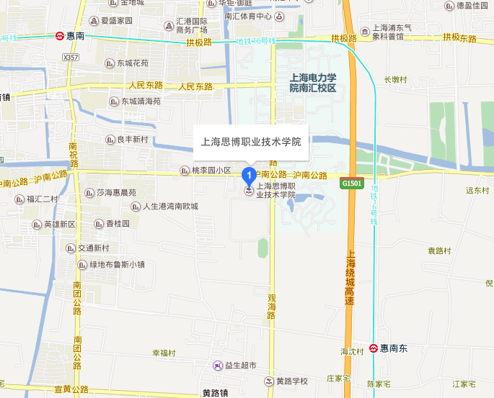

**交通路线**

起点：上海虹桥火车站

线路1：地铁2号线>地铁16号线>惠南3路

在虹桥火车站（F口）上车，乘坐地铁2号线（广兰路方向），17站后在龙阳路站下车；站内换乘地铁16号线（滴水湖方向），8站后，在惠南站下车，2号口出站；乘坐惠南3路公交车（幸新路蔡家宅路方向），惠南地铁站上车，8站后，沪南公路观海路站下车，到达终点（上海思博职业技术学院）

起点：上海火车站

线路1：地铁4号线>地铁2号线>地铁16号线>惠南3路

在上海火车站上车，乘坐地铁4号线（宝山路方向），7站后在世纪大道站下车；站内换乘地铁2号线（广兰路方向），3站后在龙阳路站下车；站内换乘地铁16号线（滴水湖方向），8站后，在惠南站下车，2号口出站；乘坐惠南3路公交车（幸新路蔡家宅路方向），惠南地铁站上车，8站后，沪南公路观海路站下车，到达终点（上海思博职业技术学院）

起点：上海南站

线路1：地铁1号线>地铁12号线>地铁11号线>地铁16号线>惠南3路

在上海南站上车，乘坐地铁1号线（富锦路方向），1站后在漕宝路站下车，站内换乘地铁12号线（金海路方向），2站后在龙华路站下车，站内换乘地铁11号线（迪士尼方向），8站后在罗山路站下车，站内换乘地铁16号线（滴水湖方向），6站后，在惠南站下车，2号口出站；乘坐惠南3路公交车（幸新路蔡家宅路方向），惠南地铁站上车，8站后，沪南公路观海路站下车，到达终点（上海思博职业技术学院）

起点：上海虹桥机场-1号航站楼

线路1：地铁10号线>地铁11号线>地铁16号线>惠南3路

在虹桥1号航站楼站上车，乘坐地铁10号线（新江湾城方向），7站后在交通大学站下车；站内换乘地铁11号线（迪士尼方向），11站后在罗山路站下车，站内换乘地铁16号线（滴水湖方向），6站后，在惠南站下车，2号口出站；乘坐惠南3路公交车（幸新路蔡家宅路方向），惠南地铁站上车，8站后，沪南公路观海路站下车，到达终点（上海思博职业技术学院）

起点：上海虹桥机场-2号航站楼

线路1：地铁2号线>地铁16号线>惠南3路

在虹桥2号航站楼站上车，乘坐地铁2号线（广兰路方向），16站后在龙阳路站下车；站内换乘地铁16号线（滴水湖方向），8站后，在惠南站下车，2号口出站；乘坐惠南3路公交车（幸新路蔡家宅路方向），惠南地铁站上车，8站后，沪南公路观海路站下车，到达终点（上海思博职业技术学院）

起点：上海浦东国际机场

线路1：地铁2号线>地铁16号线>惠南3路

在浦东国际机场站上车，乘坐地铁2号线（广兰路方向），11站后在龙阳路站下车；站内换乘地铁16号线（滴水湖方向），8站后，在惠南站下车，2号口出站；乘坐惠南3路公交车（幸新路蔡家宅路方向），惠南地铁站上车，8站后，沪南公路观海路站下车，到达终点（上海思博职业技术学院）

线路2：机场八线>惠南3路

在2号航站楼站上车，乘坐机场八线，16站后在人民东路城东路下车，步行180米后，在南祝路人民东路站上车乘坐惠南3路公交车，7站后在沪南公路观海路站下车，到达终点（上海思博职业技术学院）

**学校附近住宿信息**

    尊敬的各位家长和新生，报到期间学校无法提供学生家长和亲友的住宿，请家长提前预定附近的酒店。因南汇大学城报到时间相对集中，因此报到期间住宿特别紧张，家长提前自行联系，以个人实际预定情况为准。以下是附近相关连锁酒店的信息，感兴趣者可提前电话联系，确定入住信息。

1. 格林豪泰（上海惠南镇靖海路店）TEL：(021)68091333

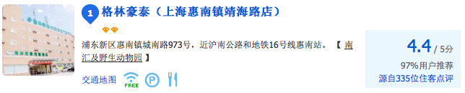

地址：浦东新区惠南镇城南路973号

2.汉庭酒店（上海惠南中心店）TEL：(021)60936868

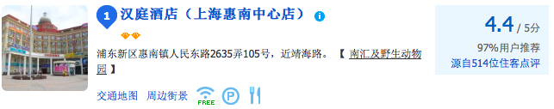

地址：浦东新区惠南镇人民东路2635弄105号，近靖海路

3.莫泰168（上海浦东惠南地铁站乐购店）TEL：(021)31156168

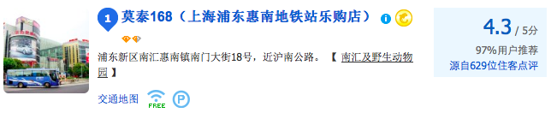

地址：浦东新区南汇惠南镇南门大街18号，近沪南公路